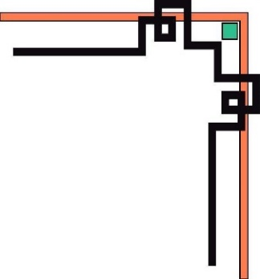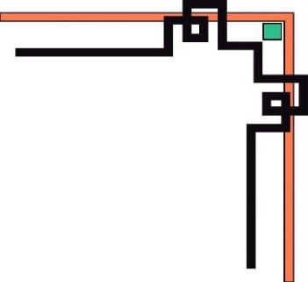

🙞🕮🕮🙜

**TRƯỜNG CAO ĐẲNG THỰC HÀNH**

**FPT POLYTECHNIC CẦN THƠ**

**Cần Thơ 2022**

**Báo Cáo**

**lập trình Java 6**

|  |  |  |
| --- | --- | --- |
| Họ và Tên | MSSV | Vai Trò |
| Huỳnh Văn Đạt | PC01684 | Trưởng Nhóm |
| Nguyễn Đoàn Chí Thức | PC01573 | Thành Viên |
| Võ Lê Nhật Linh | PC01785 | Thành Viên |
| Trương Tấn Lộc | PC01615 | Thành Viên |
| Hồ Thanh Phúc | PC01818 | Thành Viên |
| Chuyên ngành: Ứng Dụng Phần Mềm | | |

**GVHD: Thầy NGUYỄN TRUNG KIÊN**

Đề tài: Thiết kế website thương mại điện tử (Bán xe đạp).

Cần tho 2022

**Mục lục**

**1.** **Phân tích** 3

1.1. Đặt vấn đề 3

1.2. Phân tích chức năng 3

**2.** **Thiết kế** 3

2.1. Sơ đồ Usecase 3

2.2. Sơ đồ quan hệ thực tế 3

2.3. Thiết kế giao diện 3

# **Phân tích**

## Đặt vấn đề

## Phân tích chức năng

# **Thiết kế**

## Sơ đồ Usecase

## Sơ đồ quan hệ thực tế (ERD)



## Thiết kế giao diện

## 